 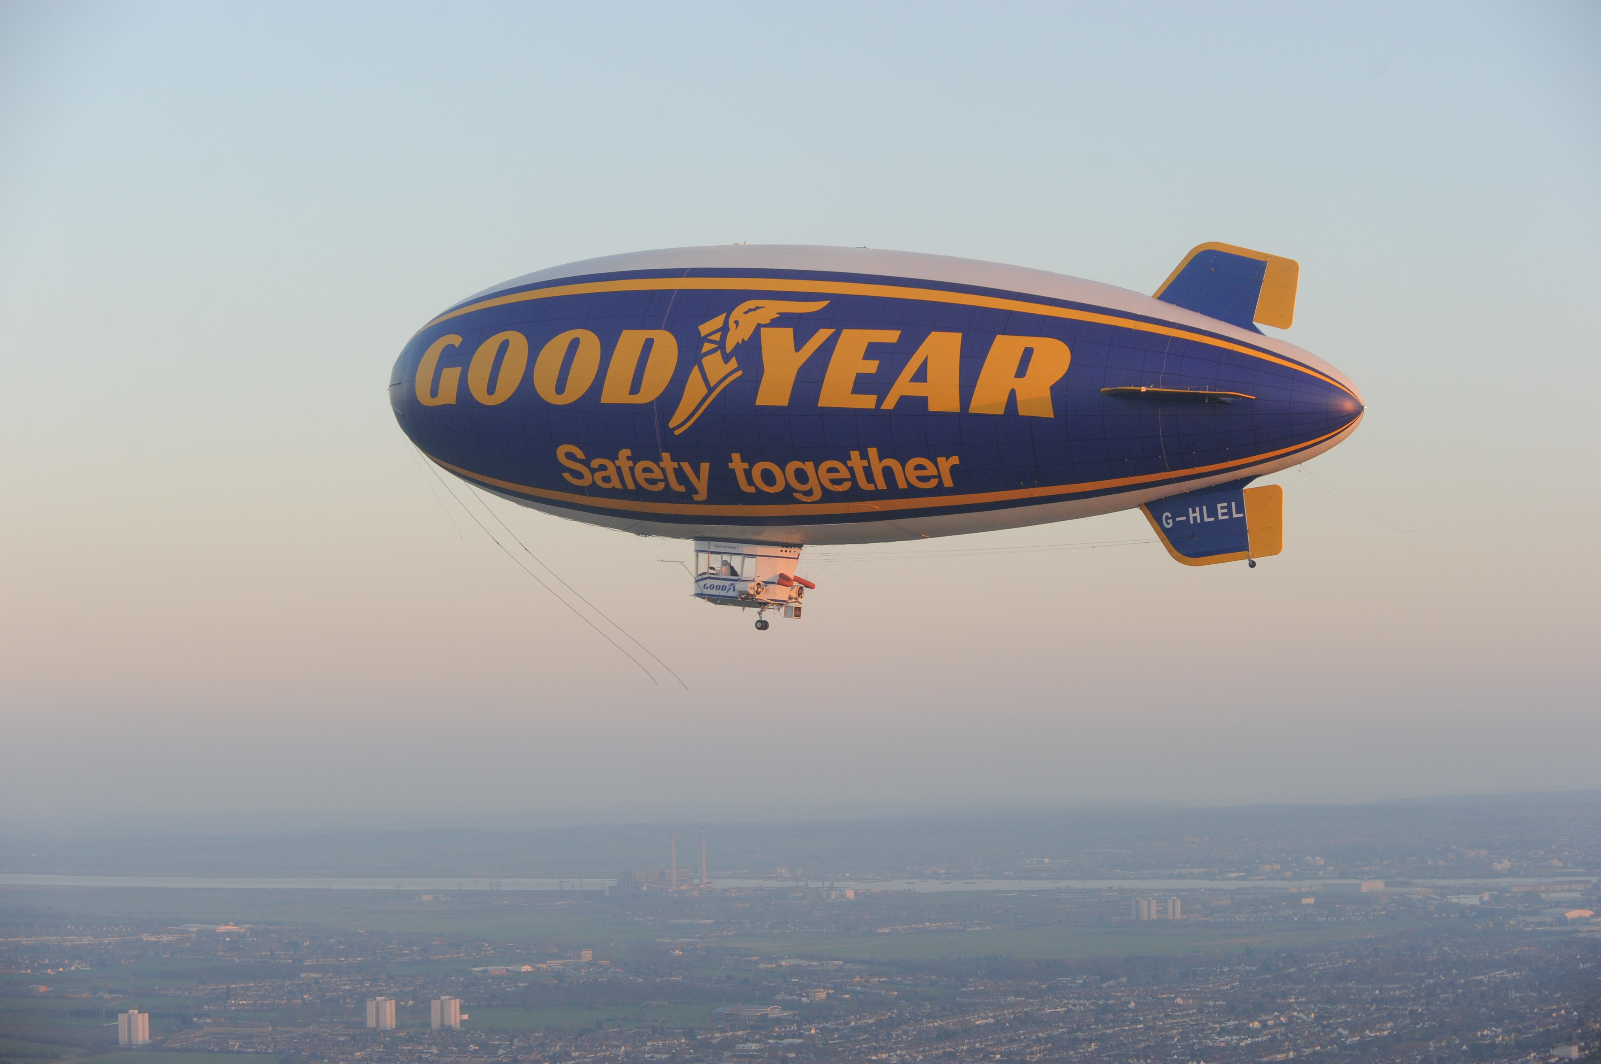

**Goodyear Blimp -ilmalaiva kampanjoi Pohjoismaissa**

**- Tieturvallisuus on kaikkien yhteinen vastuu**

**Tänä vuonna Goodyearin tieturvallisuuskiertueella brändin kuuluisa keulakuva, Goodyear Blimp -ilmalaiva, palaa Eurooppaan yli kymmenen vuoden tauon jälkeen. Kiertueella jaetaan tietoa tieturvallisuudesta ja rengasteknologian uusimmista innovaatioista.**

Viime vuosikymmenen aikana Goodyearin ilmalaivat ovat kiertäneet eri puolilla maailmaa, mutta Euroopan taivaalla ne nähtiin viimeksi vuonna 1999. Tänä vuonna maalis–lokakuun aikana Goodyearin tieturvallisuuskiertue käy 20 Euroopan maassa jakamassa tietoa Goodyearin panoksesta tieturvallisuuden parantamiseksi. Toinen Goodyear Blimp -ilmalaivoista, *Spirit of Safety I,* vierailee heinä–syyskuussa kaikissa Pohjoismaissa ja Baltiassa.

**Suojelusenkelit taivaalla**

Goodyearin ilmalaivat ovat kulkeneet taivaalla yli 85 vuoden ajan. Ilmalaivoja kuvataan suojelusenkeleiksi; ne symboloivat Goodyearin innovaatioiden ansiosta vähentynyttä liikenneonnettomuuksien määrää eri puolilla maailmaa.

*– Goodyear Blimp -ilmalaivalla on merkittävä asema useissa tieturvallisuuteen liittyvissä hankkeissa, se on asiakastapahtumiemme ja -toimintamme keskipiste,* toteaa Goodyearin Euroopan, Lähi-idän ja Afrikan tuotemerkkijohtaja **Hugues Despres**.

*– Tieturvallisuuskiertueellamme Pohjoismaissa haluamme kertoa pyrkimyksistämme edistää liikenneturvallisuutta. Esitellemme myös rengasteknologian edistysaskeleitamme, jotka ovat tuoneet turvallisuutta niin autoilijoille perheineen kuin myös elinympäristöllemme,* kertoo Goodyear Dunlop Nordicin toimitusjohtaja **Erich Fric**.

Lisää tietoa Goodyearin tieturvallisuuskiertueesta pian osoitteesta: [www.goodyear.fi](http://www.goodyear.fi).

**Lisätietoja**

Goodyear Dunlop Finland, Maajohtaja Sami Hagelberg, puh. 0400 772 111, [sami_hagelberg@goodyear.com](mailto:sami_hagelberg@goodyear.com)

Viestintätoimisto Akvamariini Porter Novelli, puh. 09 241 0072, [eveliina.pennanen@akvamariini.fi](mailto:eveliina.pennanen@akvamariini.fi)

***Goodyear*** *on yksi maailman suurimmista rengasvalmistajista. Yrityksen palveluksessa on noin 70 000 työntekijää, ja se valmistaa tuotteita yli 60 tuotantolaitoksessa 26 maassa ympäri maailmaa.*

***Goodyear Dunlop Nordic****, jonka pääkonttori on Tukholmassa, on Baltian maissa ja Pohjoismaissa kahdeksaa maata edustava liiketoimintayksikkö. Goodyear Dunlop Nordicilla on noin 160 työntekijää, ja osa tuotetesteistä suoritetaan Suomen ja Ruotsin pohjoisosissa. Lisätietoja Goodyearin tuotteista löydät osoitteesta* [*www.goodyear.fi*](http://www.goodyear.fi)*.*